四川省平昌中学高2017级第一次月考生物试题
总分100分 90分钟完卷 命题人 徐望彬
一、选择题(只有一个选项是正确答案)
1．一位农民种植的某块农田小麦产量总是比邻近地块的低。他怀疑该农田可能是缺少某种元素，为此将该块肥力均匀的农田分成面积相等的五小块，进行田间实验。除施肥不同外，其他田间处理措施相同。实验结果如下表。
地块 | 甲 | 乙 | 丙 | 丁 | 戊
施肥情况 | 尿素 | 磷酸二氢钾 | 磷酸二氢铵 | 硫酸铵 | 不施肥
小麦收获量 | 55.56 | 65.26 | 56.88 | 55.44 | 55.11
从表中可判断，该农田最可能缺少的元素是 ( )
A．P B．N C．K D．S
2．嘌呤代谢异常的人会加重痛风病，痛风病患者不宜外源性补充富含下列哪类物质的食品？ ( )
A．鸡蛋清 B．猪肝 C．白糖 D．花生油
3．分析多肽E和多肽F得到以下结果(单位：个)
元素或基团 | C | H | O | N | 氨基 | 羧基
多肽E | 201 | 348 | 62 | 53 | 4 | 2
多肽F | 182 | 294 | 55 | 54 | 6 | 8
多肽E和多肽F中氨基酸的数目最可能是 ( )
A．199和181 B．50和40 C．58和53 D．51和49
4.细胞是生命系统最基本的结构层次，“每一个生物科学问题的答案都必须在细胞中寻找”。下列有关说法正确的是 ( )
A．池塘中的水、阳光等环境因素属于生命系统
B．神经细胞中的水和蛋白质分子属于生命系统的结构层次
C．细胞学说使人们对生命的认识由细胞水平进入到分子水平
D．细胞学说的创立过程完全由施莱登和施旺两人完成
5．下表为病毒、细胞及核糖体的大小，据表中数据分析，原核细胞直径的大小范围 ( )
项目 | 最小的  病毒 | 核糖体 | 支原体  细胞 | 细菌  细胞 | 动植物  细胞 | 原生动  物细胞
直径(微米) | 0.02 | 0.025 | 0.1～0.2 | 1～2 | 20～30 | 数百～  数千
A.0.02～0.2微米 B． 1～2微米
C．0.1～2微米 D．0.1～数千微米
6．如图为某男X，其两任妻子M、N以及四个战乱中走失的孤儿的DNA样品的指纹图，该男的子女及孩子的母亲是 ( )
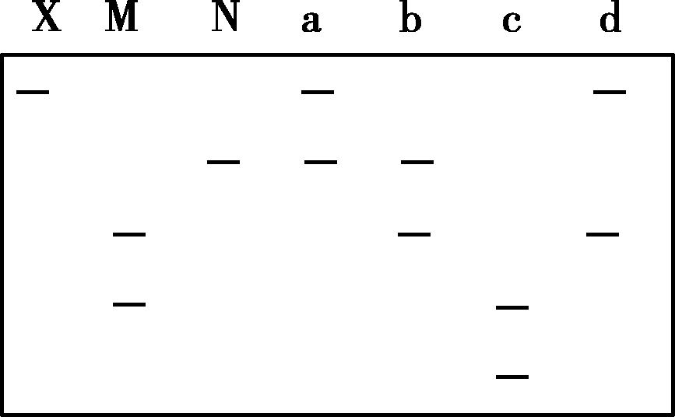
A．M的孩子是b，N的孩子是c
B．M的孩子是c，N的孩子是b
C．M的孩子是d，N的孩子是b
D． M的孩子是d，N的孩子是a
7．经过实验测得衣藻DNA在细胞中分布如下：84%在染色体上，14%在叶绿体中，1%在线粒体中，1%游离在细胞质中。这些数据说明( )
A．衣藻的遗传物质主要是DNA B ．衣藻细胞质中也有DNA
C．衣藻DNA的主要载体是染色体 D．衣藻染色体由DNA、蛋白质和少量RNA组成
8．下列有关细胞物质组成的叙述，正确的是( )
A．蛋白质区别于脂质的特有元素是氮B．DNA和RNA分子的碱基组成相同
C．多糖在细胞中不与其他分子相结合D．在人体活细胞中氢原子的数目最多
9．生命科学中常用图示表示微观物质的结构，图甲、乙、丙分别表示植物细胞中常见的三种有机物，则图甲、乙、丙可分别表示( )
A． DNA、蛋白质、糖原
INCLUDEPICTURE "C:\\Documents and Settings\\Administrator\\桌面\\生物整理word\\LTS18.TIF" \* MERGEFORMATINET
INCLUDEPICTURE "C:\\Documents and Settings\\Administrator\\桌面\\生物整理word\\LTS19.TIF" \* MERGEFORMATINET
INCLUDEPICTURE "C:\\Documents and Settings\\Administrator\\桌面\\生物整理word\\LTS20.TIF" \* MERGEFORMATINET
B．DNA、RNA、纤维素
C．蛋白质、核酸、糖原
D．多肽、RNA、淀粉
10． MRSA菌是一种引起皮肤感染的“超级细菌”，对青霉素等多种抗生素有抗性。为研究人母乳中新发现的蛋白质H与青霉素组合使用对MRSA菌生长的影响，某兴趣小组的实验设计及结果如下表。下列说法正确的是( )
组别 | 培养基中的添加物 | MRSA 菌
1 | 100 μg/mL 青霉素 | 生长正常
2 | 20 μg/mL 青霉素 | 生长正常
3 | 2 μg/mL 青霉素＋100μg/mL 蛋白质H | 死亡
A.细菌死亡与否是通过光学显微镜观察其细胞核的有无来确定的
B．第2组和第3组对比表明，使用低浓度的青霉素即可杀死MRSA菌
C．蛋白质H有很强的杀菌作用，是一种新型抗生素
D．实验还需设计有2μg/mL青霉素做处理的对照组
11．“阴性艾滋病”事件引起了社会各界的关注，由此加重了人们的“恐艾”心理。关于艾滋病病毒(HIV)，下列叙述正确的是 ( )
A．HIV是一种单细胞生物，在分类上属于原核生物
B．由于HIV体内只有一种细胞器，所以其营寄生生活
C．获取大量HIV的方法是将其接种在营养物质齐全的培养基上培养
D．HIV不参与构成种群、群落、生态系统、生物圈这些生命系统的结构层次
12． 关于生物组织中还原糖的鉴定，下列叙述错误的是 ( )
A．量取2 mL斐林试剂时应优先选用5 mL量筒而不用10 mL量筒
B．隔水加热时，试管中液体的液面应低于烧杯中水的液面
C．在组织样液中加入斐林试剂后试管内液体呈现无色，加热后变成砖红色
D．实验结束时将剩余的双缩脲试剂装入试剂瓶，以便长期保存备用
13．研究发现，由于自由水含量多少不同，所以细胞质有两种不同的状态：一种是含水较多的溶胶；另一种是含水较少的凝胶。下列细胞中细胞质最可能呈凝胶状态的是 ( )
A．人体衰老细胞 B．黑藻叶肉细胞C．人体癌细胞 D．休眠的种子细胞
14．HSP是机体细胞受高温刺激后合成出的一类热休克蛋白。该蛋白可发挥如图所示的作用，以保护机体细胞不受破坏。图中HSP所起的作用是 ( )
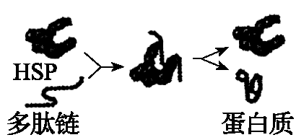
A．促使肽链形成空间结构
B．抑制氨基酸脱水缩合
C．促进肽键的形成
D．维持蛋白质结构稳定性
15．科学工作者研究了钙和硼对某种植物花粉粒萌发和花粉管生长的影响，结果如图所示。下列结论与结果不相符的是( )
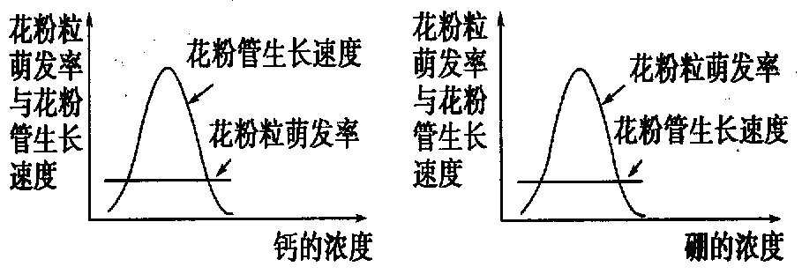
A. 钙对花粉管生长有明显影响，而一定范围内几乎不影响花粉粒的萌发
B.适宜浓度的硼或钙明显有利于花粉粒萌发或花粉管生长
C.钙或硼对花粉粒萌发和花粉管生长都有同样的影响
D.硼对花粉粒萌发有明显影响，而一定范围内几乎不影响花粉管的生长
16蛋白质分子能被肽酶降解，至于哪一个肽键被断裂则决定于肽酶的类型。肽酶P能断裂带有侧链R₄的氨基酸和相邻氨基酸的羧基基团之间的肽键。下列说法正确的是 ( )
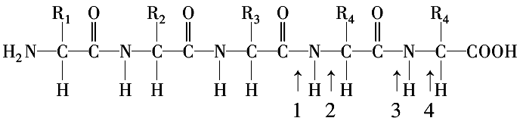
A．上图所示肽链一定由五种氨基酸脱水缩合而成
B．在肽酶P的作用下，经过脱水缩合可以形成两条肽链
C．该肽链中含有游离的氨基和羧基各一个
D．肽酶P可以催化1处的化学键断裂
17．关于下列四幅图的叙述中，正确的是( )
A．若图丙中a为脱氧核糖，则由b构成的核酸完全水解，得到的化合物最多有6种
B．图乙小麦种子在晒干和烘烤的过程中所失去的水都主要是自由水
C．图甲和图丙分别是构成生物体遗传信息的携带者和生命活动的体现者的基本单位
D．在小鼠的体细胞内检测到的化合物丁很可能是蔗糖
18.根据表中分析，同质量的脂肪和糖类在氧化分解时存在差异，以下说法错误的是 ( )
物质 | 各元素比例 |  | 氧化分解时
物质 | C | O | 耗氧量 | 释放能量 | 产生的水
脂肪 | 75% | 13% | 较多 | 较少 | X
糖类 | 44% | 50% | 较少 | 较少 | Y
A．相同质量的脂肪和糖类氧化分解时产生的水量X<Y
B．脂肪中H的比例是12%
C．相同质量条件下，脂肪比糖类在氧化分解时耗氧量多
D．脂肪中H的比例较高，所以释放的能量较多
19下列有关细胞物质组成的叙述，正确的是( )
A．细胞内的化合物都以有机物为骨架B．脂肪酸和核酸都含有N和P
C．叶绿体中的色素都含有Mg D．脂肪、糖原和淀粉都是储能物质
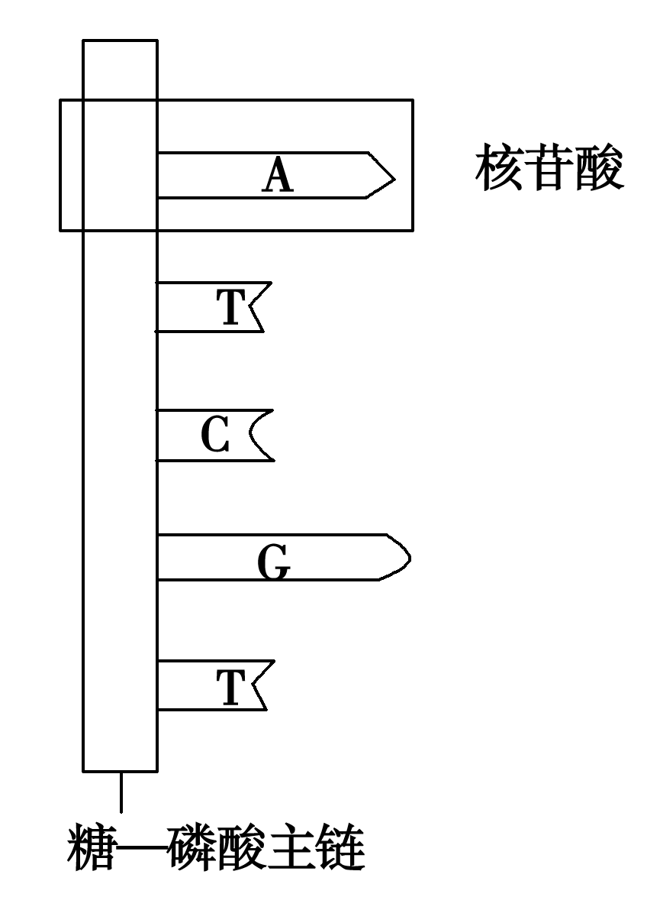
20.核苷酸可通过脱水形成多核苷酸，与多肽一样，脱水后一个核苷酸的磷酸基团与下一个单体的糖相连。结果，在多核苷酸中形成了一个重复出现的糖—磷酸主链(如右图)，据此判断，下列叙述正确的是 ( )
A．该图所示化合物的组成元素只有C、H、O、N
B．在合成该图所示化合物时，需脱去5分子水，相对分子质量减少90
C．在该图所示化合物分子结构中，一个磷酸基团往往和两个五碳糖相连
D．图中连接磷酸基团与五碳糖的化学键是磷酸二酯键，即DNA解旋酶作用的位点
21.某研究人员对玉米组织、小白鼠组织、T₂噬菌体、乳酸菌、酵母菌等五种样品进行化学成分分析。以下分析结果错误的是 ( )
A．含有水、DNA、RNA、蛋白质、纤维素等成分的样品是玉米组织和乳酸菌
B．只含有蛋白质和DNA成分的样品是T₂噬菌体
C．含有水，DNA，RNA、糖原、蛋白质等成分的样品是小白鼠组织
D．既有DNA又有RNA的是玉米组织、小白鼠组织、乳酸菌和酵母菌
22．结合下图中的曲线，有关无机物在生物体内含量的说法，错误的是 ( )
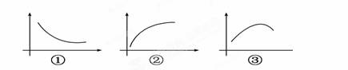
A．曲线①可表示人一生中体内自由水与结合水的比值随年龄变化的曲线
B．曲线②可表示细胞新陈代谢强度随自由水与结合水比值的变化
C．曲线③可以表示一粒新鲜的玉米种子在烘箱中被烘干的过程中，其内无机盐的相对含量变化
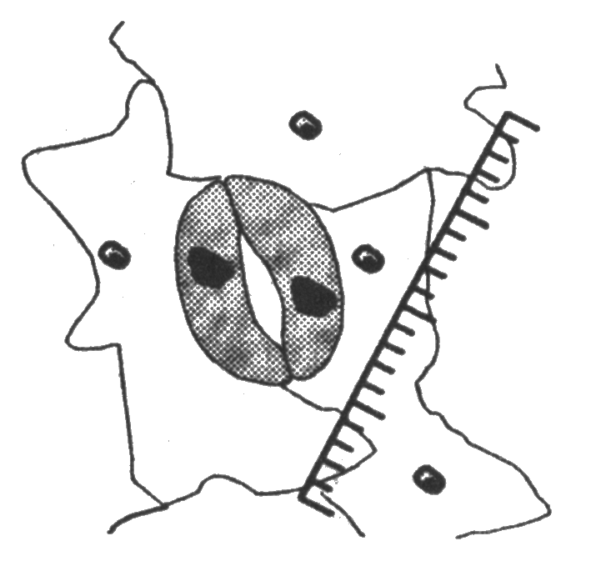
D．曲线①可以表示人从幼年到成年体内水含量的变化
23如图为测量保卫细胞长度的局部显微视野，下列表述错误的是( )
A．要测量该细胞的长度，需旋转目镜
B．在不同放大倍数下，图示测微尺每小格的实际长度不同
C．物镜由10×换为40×，图示测微尺每小格代表的长度变小
D．若视野中物像不清晰，会造成测量误差
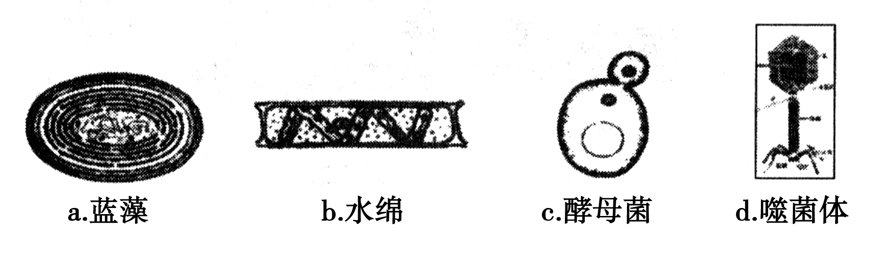
24．关于下列a、b、c、d四种生物的叙述，不正确的是 ( )
A．a和d不具有核膜包被的细胞核
B．a和b都能进行光合作用
C．a、b、c、d都能独立繁殖和代谢
D．a、b、c、d都可发生基因突变
25.下面是用显微镜观察时的几个操作步骤，要把显微镜视野下的标本从如图中的B转为A，其正确的操作步骤是 ( )
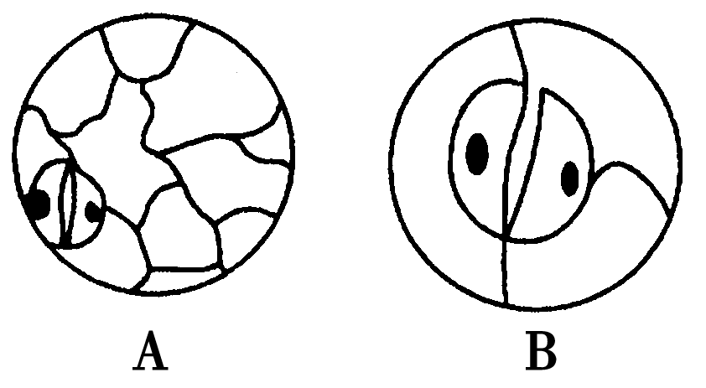
①向右上方移动载玻片 ②调节反光镜使视野明亮 ③转动转换器 ④调节细准焦螺旋 ⑤调节粗准焦螺旋 ⑥向左下方移动载玻片
A．①③②④ B．②③④⑥
C．⑥③②④ D．③⑤④①
26．下列含有相同元素的一组化合物是 ( )
A．淀粉和淀粉酶B．脂肪酸和脂肪酶C．蛋白质和蛋白酶 D．脱氧核糖和核糖核酸
27．下列有关无机盐的说法错误的是 ( )
A．菠菜中铁的含量较高，所以缺铁性贫血患者应该多吃些菠菜
B．含氮的无机盐能促进植物细胞部分的分裂和生长，使枝叶长得繁茂
C．用含有少量钙的生理盐水灌注，蛙心脏可持续跳动数小时，否则，蛙心脏则不能维持收缩，说明钙盐为蛙心脏持续跳动提供能量
D玉米与人体相比，人体内钙的含量较高，其主要原因是人体骨骼、牙齿的重要成分是钙盐
28．地球上瑰丽的生命画卷，在常人看来是芸芸众生，千姿百态。但是在生物学家的眼中，它们却是富有层次的生命系统。下列各组合中，能体现生命系统的层次由简单到复杂的正确顺序是（ ）
①肝脏 ②血液 ③神经元 ④蓝藻 ⑤细胞内各种化合物 ⑥病毒
⑦同一片草地上的所有山羊 ⑧某池塘中的所有鱼 ⑨一片森林 ⑩某农田中的所有生物
A、⑤⑥③②①④⑦⑩⑨ B、⑤②①④⑦⑩⑨
C、③②①④⑦⑧④⑨ D、③②①④⑦⑩⑨
29、今有一多肽化合物，其分子式为C₅₅H₇₀O₁₉N₁₀ ，已知将它彻底水解后只得到下列四种氨基酸，则该多肽化合物的名称、含有的羧基数及其中含有的谷氨酸数目（ ）
A.九肽，1,4 B. 十肽 ，5,4 C.十肽，1,5 D.九肽 ，5,5
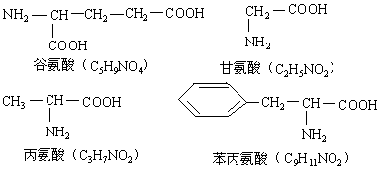
30、如图表示细胞中5类有机化合物的关系，每个椭圆代表一种有机物，下列列出这5种化合物名称中最合理的一组是( )。
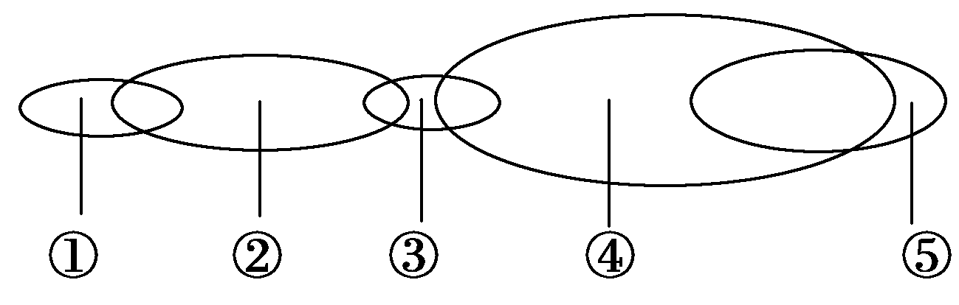
A．①～⑤：维生素、脂质、酶、蛋白质、激素
B．①～⑤：维生素、脂质、激素、蛋白质、酶
C．①～⑤：酶、蛋白质、激素、脂质、维生素
D．①～⑤：激素、脂质、维生素、蛋白质、酶
31(10分)．某致病细菌分泌的外毒素为无色的细针状结晶，已知该外毒素结构式如甲图所示，另一化合物如乙图所示。
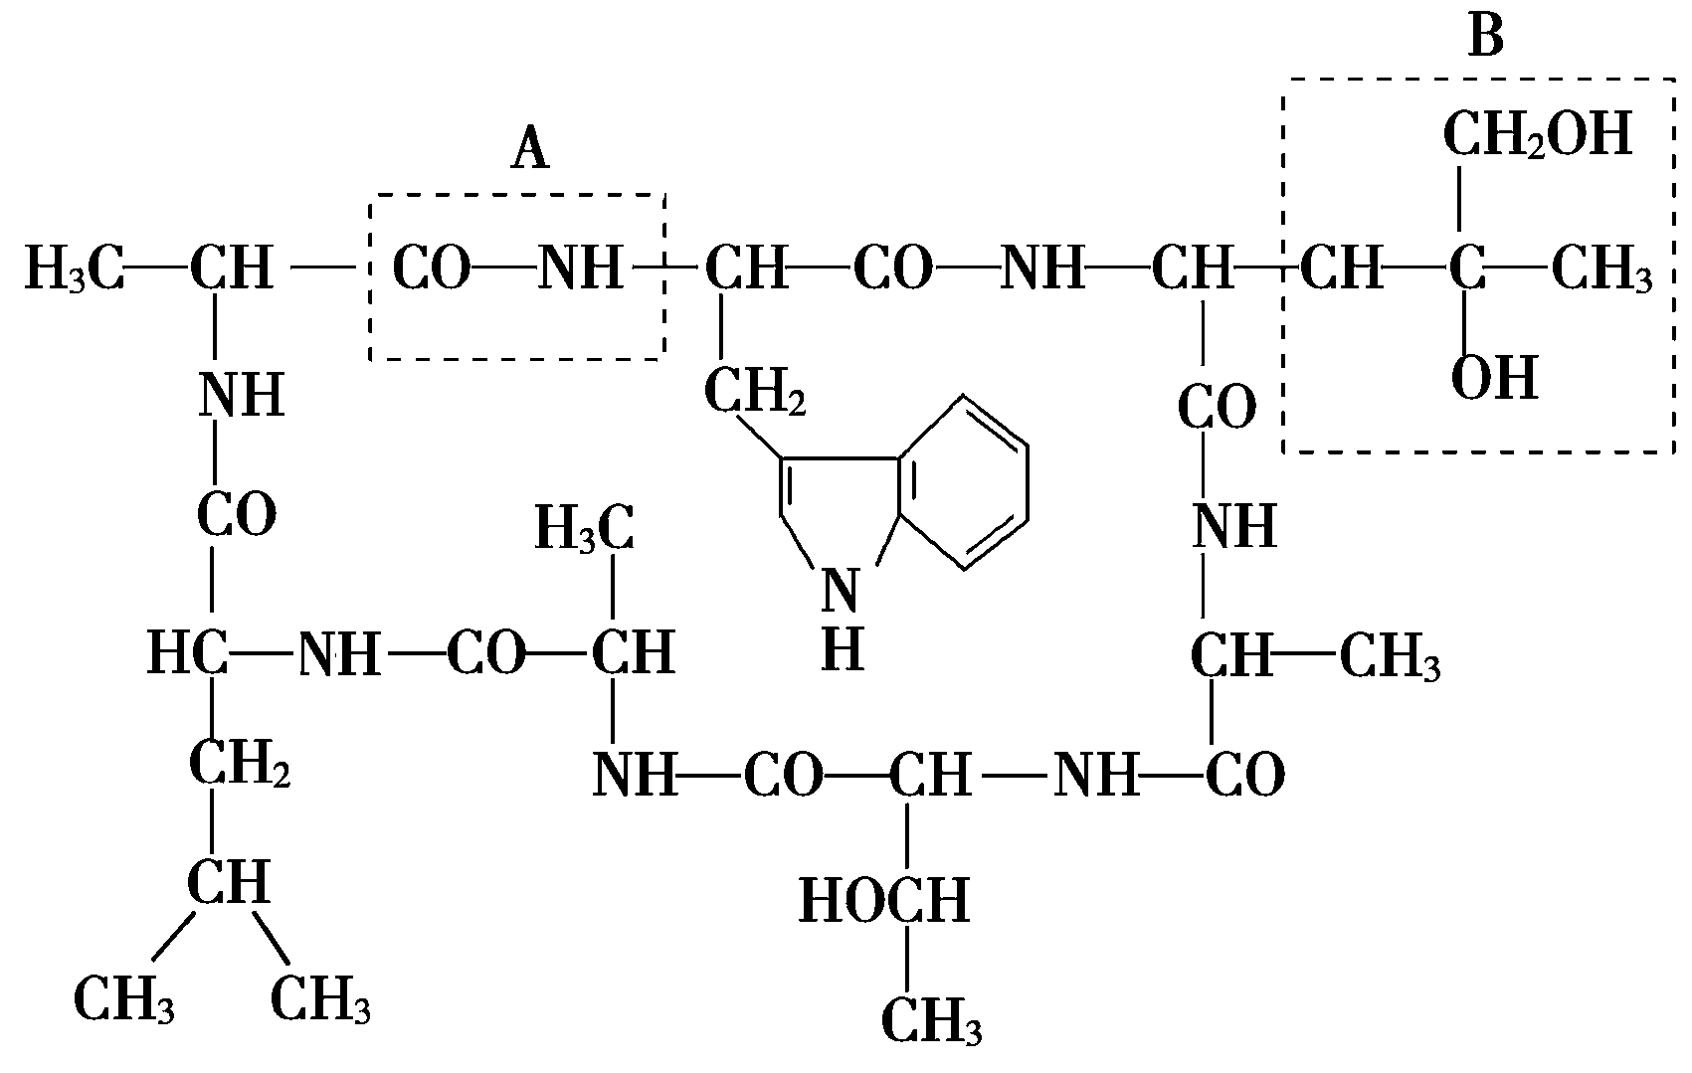
甲图
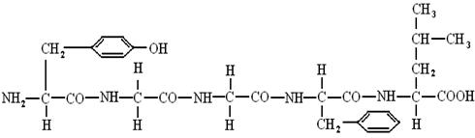

乙图
请据图分析回答。
(1) 两图化合物中共含有________个游离的羧基,甲图化合物名称
(2)两图化合物的氨基酸有______种，其中重复出现的R基是______，氨基酸的结构通式是

(3) 甲乙两化合物不同,原因是______
(4)B框所示的R基所构成的氨基酸的相对分子质量是________。
(5)甲乙两化合物在形成肽过程中相对分子质量减少了________。
(6)如图为某蛋白质的结构示意图，其中“—S—S—”为由两个“—SH”(巯基)构成的二硫键，其作用是连接两个相邻肽链。若该蛋白质分子共由m个氨基酸组成，氨基酸的平均相对分子量为B，则形成一个该蛋白质分子时生成的水分子数是 该蛋白质相对分子质量为
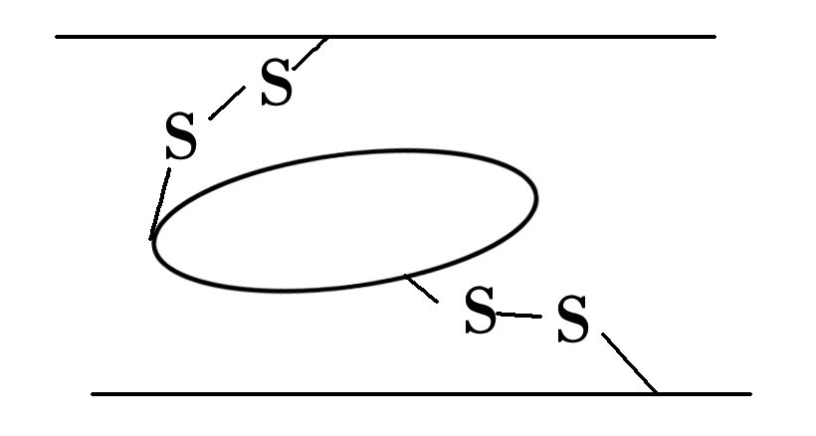
32(11分)如图为核苷酸链结构图，据图答下列问题.
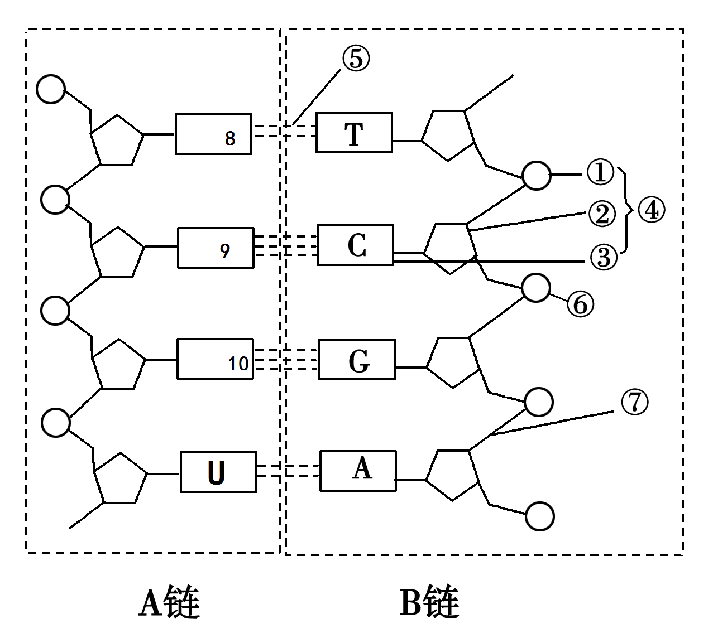
(1)图中能看出AB链中共含有_____个游离的磷酸,由B链构成的烟草遗传物质的名称
(2) 能构成一个完整核苷酸的是图中的 (用图中数字回答)
(3) 不同的人体中B链不同,原因是______图中与每个五碳糖直接相连的碱基有 个
(4) 各核苷酸之间是通过化学键 (用图中数字回答)连接起来的
U
⑸由C构成的B链单体的名称是 ，检测A链所用的试剂是
⑹图中构成AB链的骨架元素是 ，蓝藻细胞中由AGT构成的核酸单体种类有 种，
33．如图是显微镜下观察到的几种细胞或组织图像(D中细胞取自猪的血液)，请据图回答：
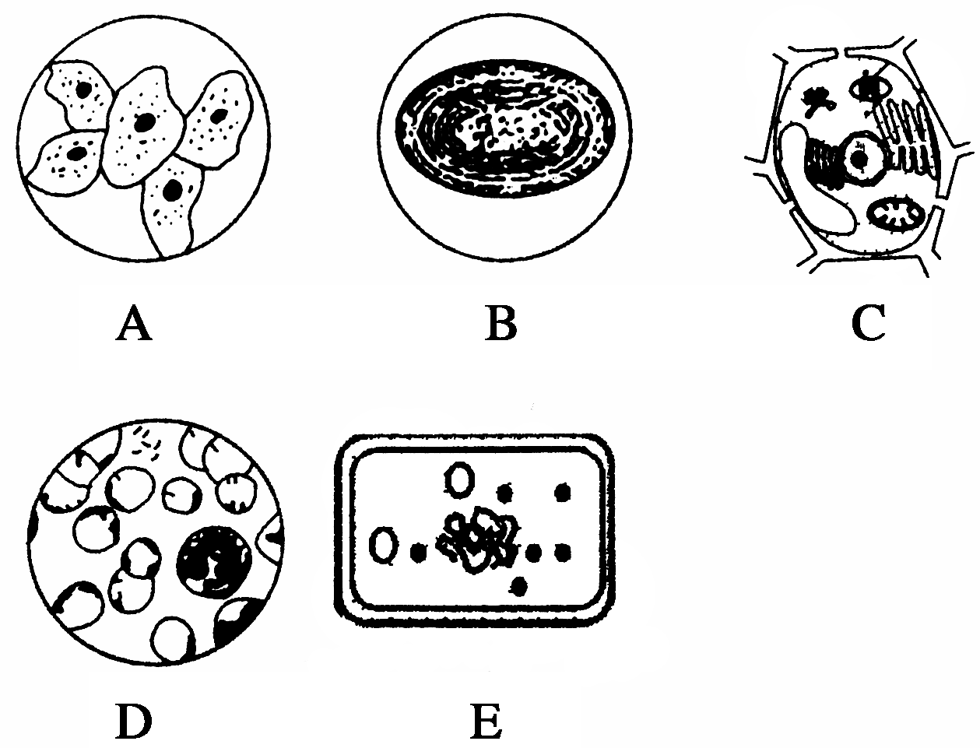
(1)科学家依据__________________将细胞分为原核细胞和真核细胞，属于真核细胞的是________(填标号)。
(2)图中B能进行光合作用的原因是________，A、E所示细胞都有的细胞器是________。
(3) C、E所示细胞细胞壁成分是否相同_______，图中能表示生命系统个体层次的是________(填标号)。
(4)D图细胞能否作为检测DNA和RNA在细胞中的分布的材料________，原因是_____________________。
(5)图中一定是自养型细胞是 (填标号)，可能是自养型生物是________(填标号)。
34．(10分)如图表示小麦开花数天后测得的种子中主要物质的变化情况，请据图回答问题：
INCLUDEPICTURE "C:\\Documents and Settings\\Administrator\\桌面\\生物整理word\\LTS25.TIF" \* MERGEFORMATINET 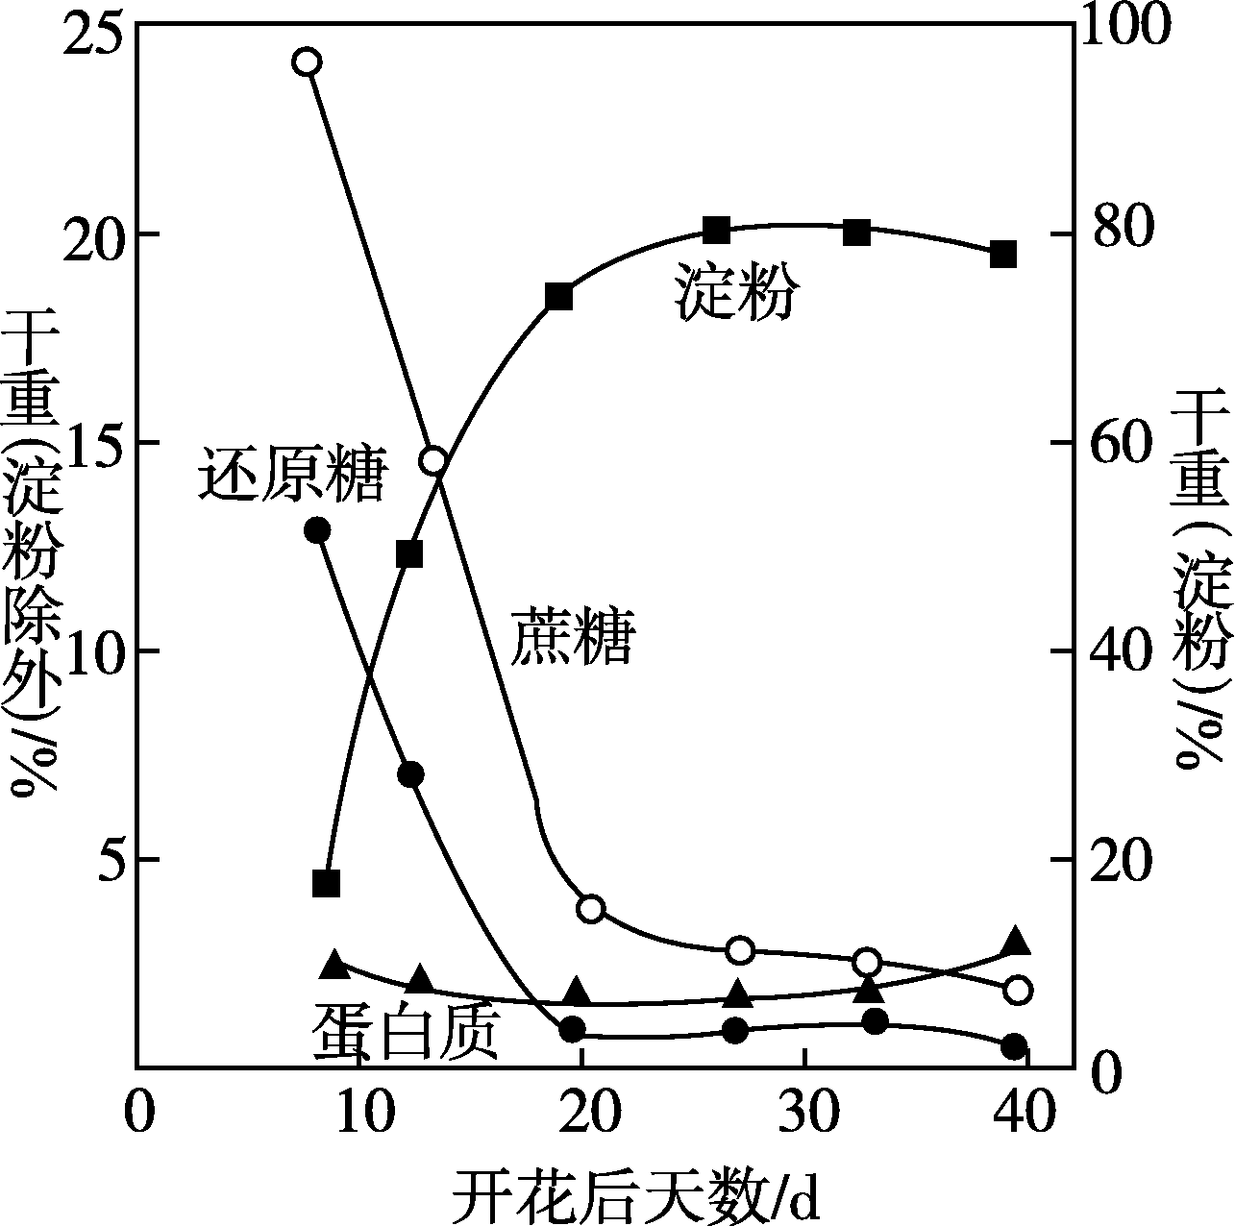
(1)小麦成熟种子中主要的营养物质是________。小麦成熟种子中的水存在的主要形式是
(2)检测还原糖的试剂是____________，可溶性还原糖的多少可通过____________来判断。
(3)小麦种子成熟过程中，胚乳中蔗糖与可溶性还原糖含量比较，两者的变化趋势________。
(4) 小麦种子成熟过程中,还原糖转化为淀粉的速度最快的时间是
(5)种子成熟时，淀粉的形成与一种磷酸化酶的活性有密切关系，为验证磷酸化酶是蛋白质，实验过程中向实验组试管中加入2 mL____________，对照组试管中加入____________________，然后在两支试管中加入等量的____________，如果两支试管中都出现________(现象)，则证明磷酸化酶是蛋白质。

--------------------------------------------- --------------------------------------------------------------------------------------------
姓名 班级 考号
生物答题卡
一、选择题(每个2分,共60分)
题号 | 1 | 2 | 3 | 4 | 5 | 6 | 7 | 8 | 9 | 10 | 11 | 12 | 13 | 14 | 15
答案
题号 | 16 | 17 | 18 | 19 | 20 | 21 | 22 | 23 | 24 | 25 | 26 | 27 | 28 | 29 | 30
答案

注

二、简答题(共40分)
注意：答案写在方框外无效
31（10分）
31(共10分)
(1) ________
(2) ______ ______，
(3) ______
(4) ________。
(5) ________。
(6)

32(共10分)
(1)、_____
(2) ______，
(3) ______
(4)
⑸ ，
⑹ ， ，

33(共10分)
(1) __________________ ________
(2) ________，
(3) _______， ________
(4) ，
(5) ________

34(共10分)
(1) ________。
(2) ____________， ____________。
(3) ________。
(4)
(5) ____________， ____________________，
____________，

月考生物答案:
1-5CB -- AC 6-10DCDDD
11-15DCDAC 16-20DAADC
21-25ACBCD 26-30CCDBB
简答题每空1分
31 ⑴ 1 环状七肽 ⑵ 8 -H -CH3 -CH2(CH3)2 略
⑶氨基酸种类、数目、排列顺序不同
⑷162 ⑸198 ⑹m-2 mB- (m-2)18-4
32⑴2 脱氧核糖核酸⑵②③⑥ ⑶碱基(脱氧核苷酸)排列顺序不同 1
⑷⑦⑸胞嘧啶脱氧核苷酸 吡罗红 ⑹C 5
33⑴有无以核膜为界限的细胞核 ACD ⑵有叶绿素和藻蓝素 核糖体 ⑶不同 BE ⑷不能，红细胞有颜色，会产生颜色干扰，且猪的红细胞没有细胞核也没有细胞质因此无DNA、 RNA⑸BC E
34．(1)淀粉 自由水
(2)斐林试剂 砖红色的深浅
(3)相同(或相似)
(4)15d
(5)磷酸化酶溶液 2 mL(等量)已知蛋白质溶液(豆浆、蛋清液) 双缩脲试剂 紫色

